服务需求强学习 素能提升促和谐
----师大社区学习型社区建设回顾
大面街道师大社区在社教中心的指导下，按照“尚学龙泉·1573”工作法开展学习型社区建设，培育学习型团队16支，开展活动约120次，学以致用服务居民约20000人次，探索343工作法服务居民学习需求，大力探索全时段、全空间、全生命周期的社区教育模式，不断解决服务群众“最后100米”，不断满足群众对美好生活的追求，奋力在营造共建共治共享社区治理新格局上做出表率、走在前列。
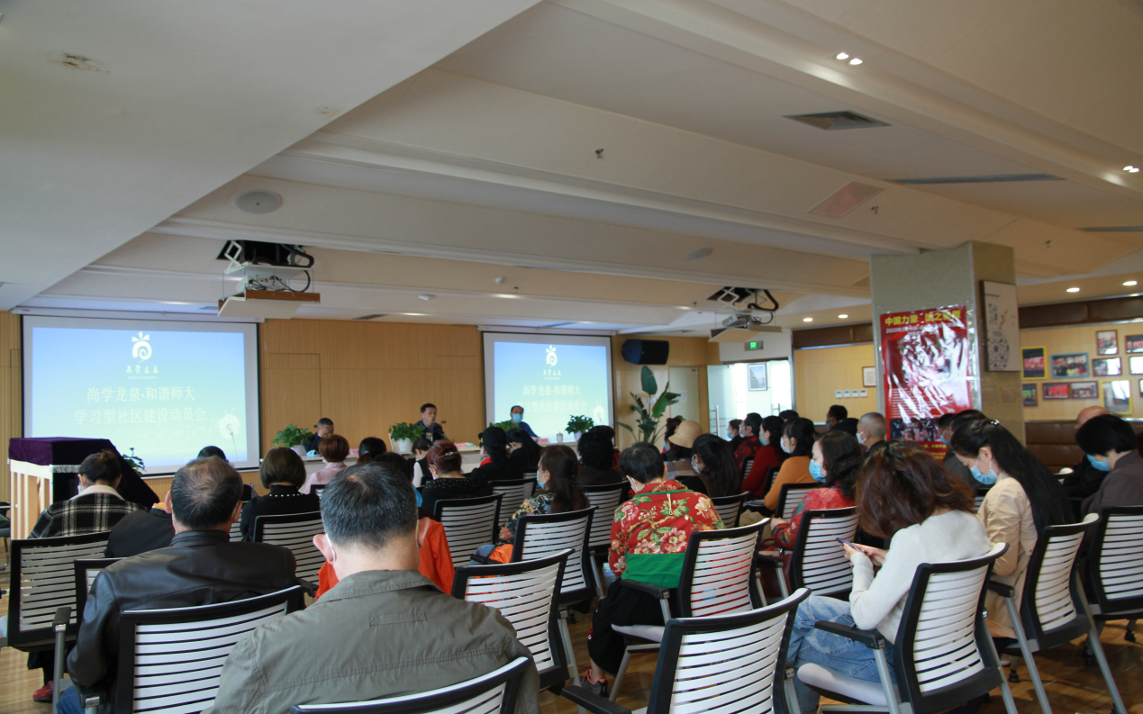
学习型社区建设动员会
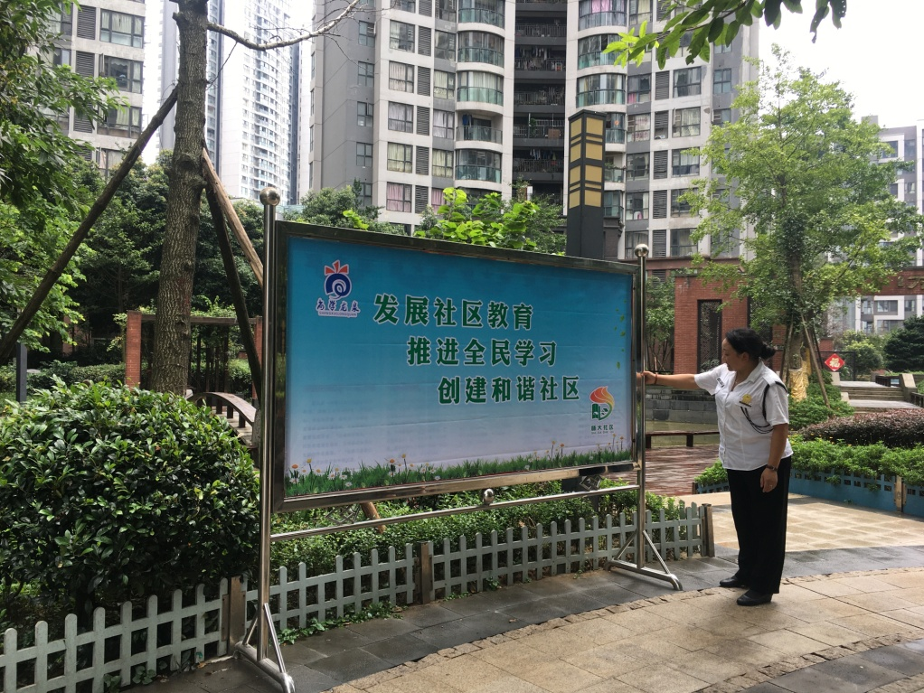
氛围营造
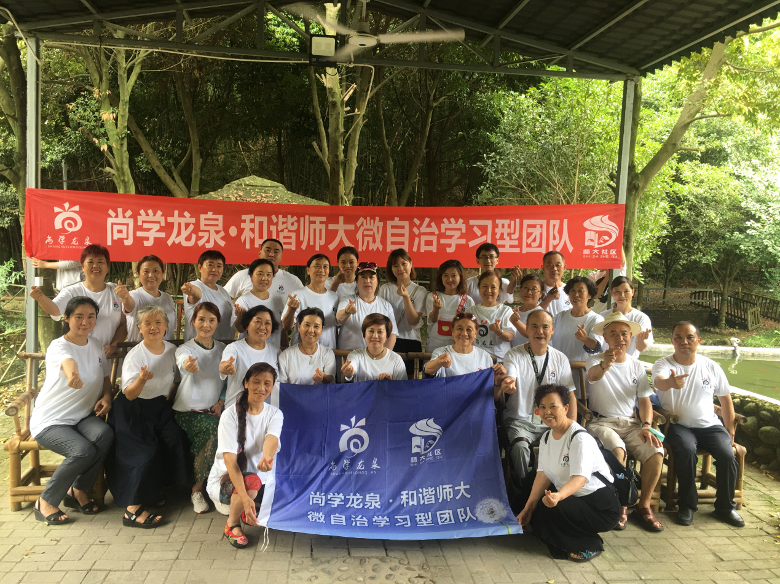
参访学习
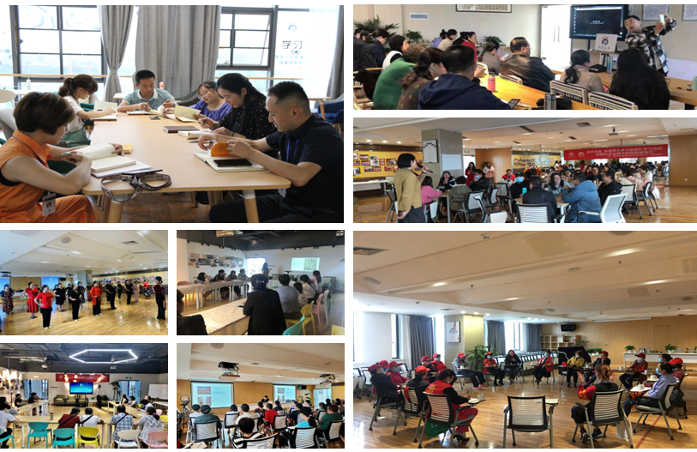
集中学习活动
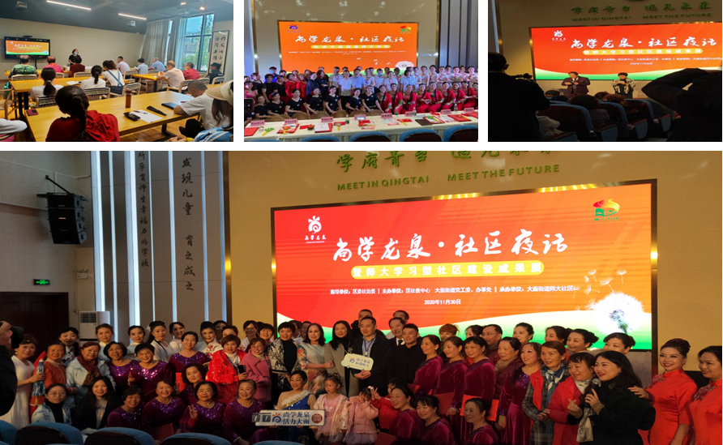
社区夜话

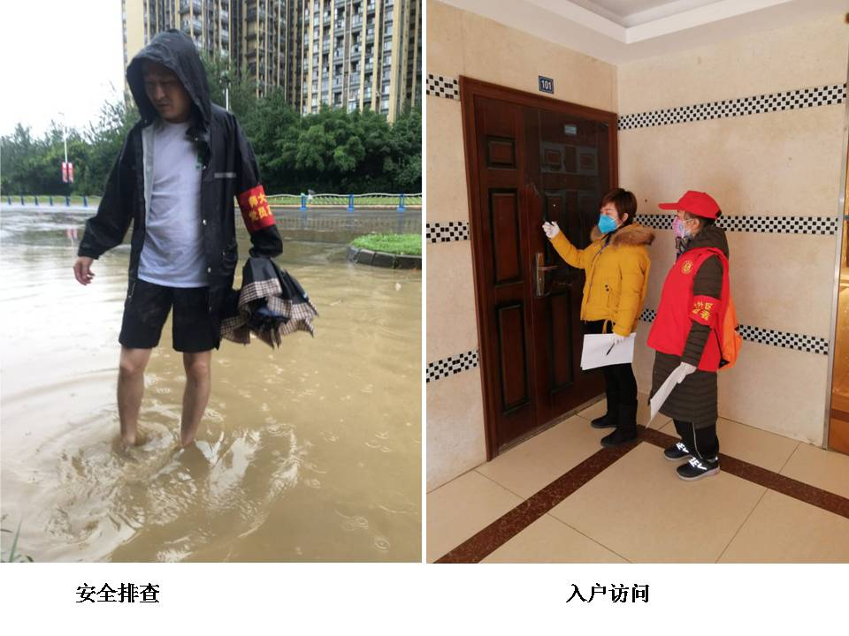
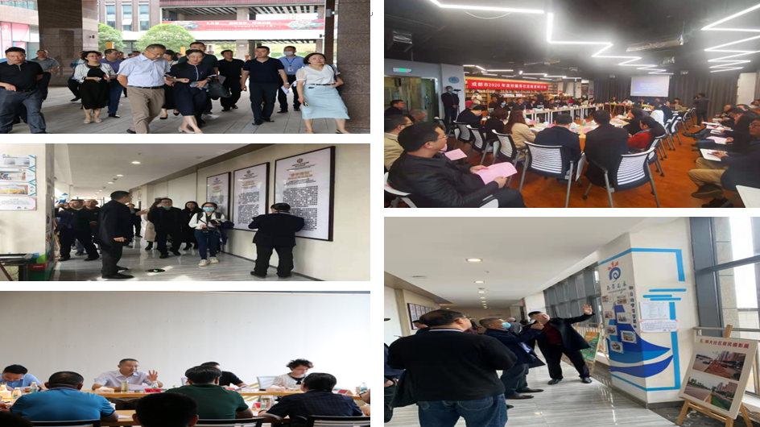
来访接待
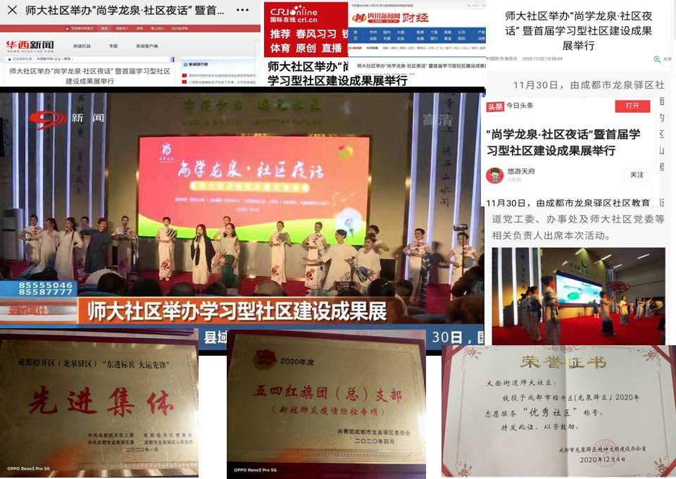
媒体报道 所获荣誉
2020年学习型社区建设，提升了师大社区两委的素能，结合社区实际建立师大社区智慧服务平台，提高看社区智能化水平，打造成都社区大学艺创学院学习品牌，构建构建15分钟学习圈，参与“沪蓉高校服务社区教育”“成渝学习型城市论坛”等接待30次，通过“社区夜话”“星光蓉漂音乐会”“周五小剧场”等主题活动，提升居民归属感、引领居民参与小区事务、实现社区共建共治共享，促进了师大社区和谐有序发展。

